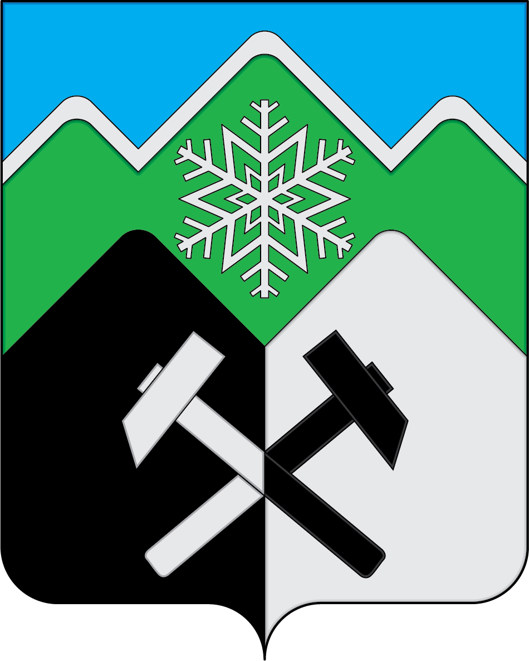

КЕМЕРОВСКАЯ ОБЛАСТЬ - КУЗБАСС
ТАШТАГОЛЬСКИЙ МУНИЦИПАЛЬНЫЙ РАЙОН

АДМИНИСТРАЦИЯ

ТАШТАГОЛЬСКОГО МУНИЦИПАЛЬНОГО РАЙОНА

ПОСТАНОВЛЕНИЕ
от «30» сентября 2021 № 1159 -п

Об утверждении муниципальной программы
«Совершенствование системы работы по вопросам награждения, поощрения и проведения организационных мероприятий на территории Таштагольского муниципального района» на 2022 -2024 годы»

В соответствии с Федеральным законом № 131-ФЗ от 06.10.2003 «Об общих принципах организации местного самоуправления в Российской Федерации», статьей 179 Бюджетного кодекса Российской Федерации, руководствуясь Уставом Таштагольского муниципального района и в целях

дальнейшего совершенствования форм и методов проведения организационных мероприятий на территории Таштагольского муниципального района, создания мотивации к эффективной деятельности и признания созидательных и инициативных людей, внесших большой вклад в развитие Таштагольского муниципального района, постановляет:
1. Утвердить муниципальную программу «Совершенствование системы работы по вопросам награждения, поощрения и проведения организационных мероприятий на территории Таштагольского муниципального района» на 2022 -2024 годы», согласно приложению №1.
2.Пресс-секретарю Главы Таштагольского муниципального района (М.Л.Кустовой) разместить настоящее постановление на официальном сайте администрации Таштагольского муниципального района в информационно-телекоммуникационной сети «Интернет».
3. Контроль за исполнением постановления возложить на заместителя Главы Таштагольского муниципального района по общим вопросам М.Г.Амосова.
4. Настоящее постановление вступает в силу с момента подписания и распространяет свое действие на правоотношения, возникшие 01.01.2022г.

Глава Таштагольского
муниципального района В.Н.Макута

Приложение №1
к постановлению администрации
Таштагольского муниципального района от «30» сентября 2021 № 1159 -п

Муниципальная программа
«Совершенствование системы работы по вопросам награждения, поощрения и проведения организационных мероприятий на территории Таштагольского муниципального района»
на 2022 -2024 год

ПАСПОРТ

муниципальной программы
«Совершенствование системы работы по вопросам награждения, поощрения и проведения организационных мероприятий на территории Таштагольского муниципального района» на 2022-2024 год

Наименование муниципальной  программы | Муниципальная программа  " Совершенствование системы работы по вопросам награждения, поощрения и проведения организационных мероприятий на территории Таштагольского муниципального района " на 2022-2024 год (далее - Программа)
Директор муниципальной Программы | заместитель Главы Таштагольского муниципального района Амосов М.Г.
Ответственный исполнитель  (координатор) муниципальной  Программы | Начальник организационного отдела администрации Таштагольского муниципального района
Исполнители муниципальной программы | Организационный отдел  администрации Таштагольского муниципального района
Цели муниципальной Программы | Совершенствование системы работы по вопросам награждения граждан и проведения организационных мероприятий на территории Таштагольского муниципального района, мотивации к эффективной деятельности и признания созидательных и инициативных людей, внесших большой вклад в развитие Таштагольского муниципального района
Задачи муниципальной Программы | Признание заслуг личности обществом на местном уровне в рамках ее достижений и успехов в виде поощрений граждан Российской Федерации, иностранных граждан, лиц без гражданства, организаций, в том числе общественных и религиозных объединений (далее- организаций), за выдающиеся заслуги в экономике, науке, культуре, искусстве, строительстве, воспитании, просвещении, охране здоровья, жизни и прав граждан, благотворительной деятельности и иные заслуги перед Таштагольским муниципальным районом.
Срок реализации муниципальной  Программы | 2022-2024 год
Объемы и источники  финансирования муниципальной  Программы в целом и с разбивкой по годам ее реализации | Средства местного бюджета 1500 тыс.руб., в том числе :  2022 год - 500 тыс. руб.  2023 год - 500 тыс. руб.  2024 год - 500 тыс. руб.
Ожидаемые конечные  результаты  реализации муниципальной  Программы | Проведение встреч Главы района с общественностью и награждение созидательных и инициативных людей, являются эффективным способом выражения благодарности гражданам, внесшим вклад в решение социально-значимых задач, что позволяет жителям района придать деятельности человека конкретный смысл, создать позитивную дополнительную мотивацию, сформировать представление о собственной социальной значимости и востребованности профессионального и человеческого потенциала.

